Guía de aprendizaje
Nombre del Estudiante |  |  |  |  | Curso: 3 año A
Nombre del Estudiante |  |  |  |  | Semana 9  Del 01 al 05 de junio
Unidad: 1 | “Entorno y creencias” | Habilidad |  | Observar, crear, expresar.
O.A.(s): | Expresar y crear trabajos de arte a partir de la observación del: › entorno cultural: creencias de distintas culturas (mitos, seres imaginarios, dioses, estas, tradiciones, otros) (OA 1)
Objetivo de la clase | Crear por medio de la observación un papiro egipcio, demostrando disposición por desarrollar su creatividad.
Docente: | Elizabeth Abarca Correa  Elizabeth.abarca@colegio-patriciomekis.cl |  | Asignatura: |  | Artes visuales
Para esta clase necesito que observen los siguientes papiros egipcios.
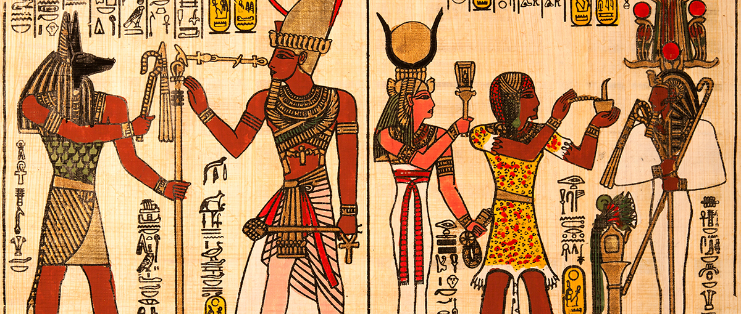
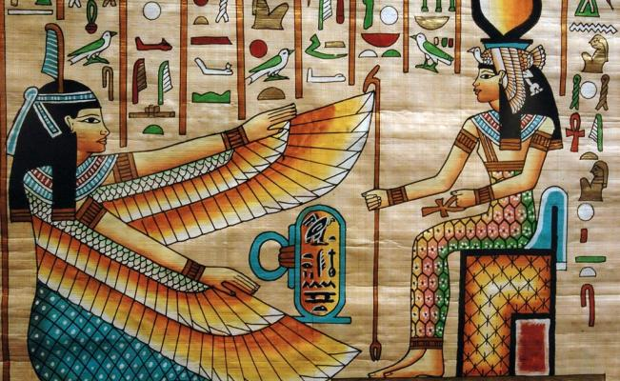

Responde las preguntas en forma oral:
1- ¿Qué personajes vemos en estas pinturas? (por ejemplo: dioses, faraones, campesinos, cazadores)
2- ¿Qué tienen de extraño sus rostros? (los ojos están dibujados de frente y el resto del rostro de perfil)
3- ¿En qué posiciones están los personajes? (sentados, caminando y de pie, entre otros)
4- ¿Qué colores se usaron en estas pinturas?
5- ¿Qué sensaciones le producen estas pinturas? › ¿Cuáles son sus temas? (los dioses, el faraón con su corte, una escena de caza, otros)

Tarea semana 9
¡Queridos alumnos y alumnas! En este momento es donde ustedes deben dejar salir toda su imaginación y realizar la siguiente tarea.

1-Obervar atentamente los papiros egipcios.
2-En una hoja de block dibuja tú papito, utiliza tu imaginación.
3-Pinta tú papiro de la mejor forma posible.
4-En la parte de atrás de la hoja escribe, que representa tú papiro.

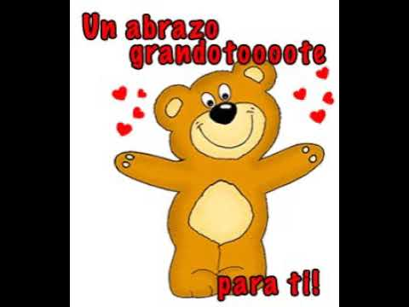
¡MUY BIEN! POR HOY HEMOS TERMINADO.

RECUERDA: Ante cualquier duda o consulta no dudes en escribirme al whatsapp del curso o al correo electrónico.
Indicador de evaluación
1- Presenta un trabajo creativo.
2- Presenta un trabajo limpio.
3- Dibuja un papiro.
4- Se expresa a través de su trabajo.
5- Pinta de forma pareja.

